Chronometer

Chronometer dùng để bấm thời gian

Tạo Chronometer
- Tạo giao diện kéo vào 1 Chronometer và 3 nút
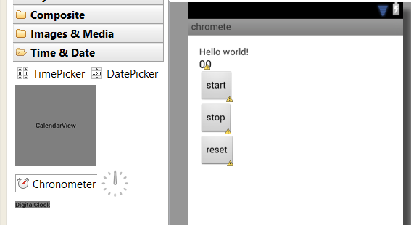
- Ánh xạ Chronometer và 3 nút rồi bắt sự kiện như sau:
start.setOnClickListener(new View.OnClickListener() {

@Override
public void onClick(View v) {
// TODO Auto-generated method stub
ch.start();
}
});

stop.setOnClickListener(new View.OnClickListener() {

@Override
public void onClick(View v) {
// TODO Auto-generated method stub
ch.stop();
}
});

reset.setOnClickListener(new View.OnClickListener() {

@Override
public void onClick(View v) {
// TODO Auto-generated method stub
ch.setBase(SystemClock.elapsedRealtime());
ch.stop();//khong co lenh nay se reset va chay tiep
}
});
- Chạy chương trình và thấy khi bấm start thì đồng hồ bắt đầu chạy. Bấm stop sẽ dừng lại. Bấm reset sẽ reset lại thời gian. Nhưng nếu bấm start rồi bấm stop rồi start lại sẽ không chạy tiếp theo của lần trước mà đồng hồ sẽ nhảy đến 1 con số tính luôn thời gian nó dừng.

Muốn bấm stop và start lại để chạy tiếp theo thời gian của lần trước.
- Tạo ra một biến toàn cục
long tg_dung=0;
- Trong hàm stop sửa thành
tg_dung=ch.getBase()-SystemClock.elapsedRealtime();
ch.stop();
- Trong hàm start sửa thành
ch.setBase(SystemClock.elapsedRealtime()+tg_dung);
ch.start();
- Trong hàm reset sửa thành
ch.setBase(SystemClock.elapsedRealtime());
ch.stop();//khong co lenh nay se reset va chay tiep
tg_dung=0;

Định dạng lại chuỗi
Muốn định dạng lại chuỗi thời gian ta dùng %s như sau:
ch.setFormat("thoi gian la %s");

Đạt thời gian mong muốn
Nếu muốn khi đạt thời gian mong muốn sẽ làm gì đó thì ta bắt sự kiện Tick của chronometer và lấy chuỗi ra rồi xét điều kiện vd:
ch.setOnChronometerTickListener(new OnChronometerTickListener() {

@Override
public void onChronometerTick(Chronometer chronometer) {
// TODO Auto-generated method stub
String x=chronometer.getText().toString();
if(x.equals("thoi gian la 00:10"))
{
Toast.makeText(getApplicationContext(),
"da dat dieu kien",Toast.LENGTH_SHORT).show();
}
}
});
